浅谈频谱仪对EMI测试速度的影响
来源：中电网
本文以辐射发射测试为例，在分析了测试流程的基础上，详细讨论了频谱仪对EMI测试速度的影响。选择合适的频谱仪，不仅可以提高测试精度，增强对测试结果的信心，而且可以改善EMI测试吞吐率。
频谱仪对测试速度的影响
从整个测试流程来看，预扫描和诊断整改都大量使用频谱仪峰值检波进行快速扫描，这两个步骤占据了整个辐射发射测试总时间的60%强，因此选用一台峰值检波扫描快速准确的频谱仪对于改善EMI测试吞吐率很有帮助。下面就对带有峰值检波器的频谱仪的测量速度进一步进行分析。
频谱仪测量信号的一个周期可以大致分成三个阶段，如图所示。首先是扫描/测试阶段，在这个阶段，信号进入频谱仪，频谱仪从起始频率扫描到终止频率对信号进行测量；然后是数据处理阶段，扫描/测试阶段得到的数据在这个阶段被表示成需要的数据格式，这个阶段也包括频谱仪内部器件调谐，为下一次扫描/测试做好准备，以及一些数据运算的开销；最后就是数据传输阶段，即测量得到的数据通过数据接口（LAN、GPIB、USB等）传输到计算机。对于本地测量，一个测量周期只有扫描/测试和数据处理阶段，而对于远程测量，还要包括数据传输阶段。其中，在每一个测量阶段，频谱仪都有很多设置帮助我们优化测量速度，进而改善EMI测试吞吐率。
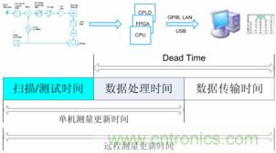
图1：频谱仪测量信号的过程
频谱仪的扫描/测试
在扫描/测试阶段，频谱仪的很多性能都会直接影响测试速度。以干扰信号的频率读出精度为例，当使用安捷伦PSA高性能频谱仪的Marker功能读取干扰信号的频率时，其读出精度为±(marker frequency×frequency reference accuracy + 0.25%×span + 5%×RBW + 2 Hz + 0.5×horizontal resolution)，其中0.25%×span代表与扫宽设置有关的频率精度。早期的频谱仪性能有限，扫宽精度为2%左右，为了提高干扰信号的频率读出精度，需要将测试频段划分为很多个更窄的扫宽，例如10 MHz，然后按照设置在每个窄扫宽内进行扫描，然后将扫描结果拼接起来构成最终的测试结果。这种划分窄扫宽的测试方法虽然提高了频率精度，但是降低了测试速度，例如30 MHz ~ 1 GHz内的辐射发射测试，如果以10 MHz为单位划分就有97个子扫宽，也就意味着频谱仪需要做97次扫描才能得到测试结果。但是如果扫宽精度提高，那么就可以减小分段的个数，从而提高测试速度。例如使用扫宽精度为0.25%的安捷伦PSA频谱仪，为了在相同的测试频段得到相同的频率精度，只需要做13次扫描就可以了，大大提高了测试速度。
除了频率读出精度，频谱仪的很多性能指标都能影响EMI测试吞吐率，例如幅度精度、测量重复性与可靠性等等，如果这些性能指标不好，用户就需要反复测试以确保测试结果可信，降低了测试效率。
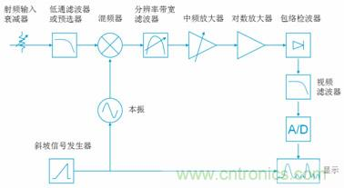
图2：传统模拟中频频谱仪结构框图
另外一方面，频谱仪结构的创新也从很多方面改善了测试速度。与传统频谱仪结构（如图所示）不同，安捷伦PSA高性能频谱仪创新地使用了业界领先的全数字中频技术，其原理框图如图所示。射频信号经过混频器进入中频，经过自动幅度调整和高频抖动两个信号调理模块直接被ADC量化为数字信号，传统频谱仪的各个模拟中频信号处理模块，例如RBW滤波器、中频放大器、对数放大器、包络检波器、VBW滤波器等，都直接采用数字ASIC芯片实现，这样的实现方式极大改善了幅度精度（PSA在3 GHz以下的典型幅度精度高达0.19 dB），也间接地改善了频谱仪的测试速度。
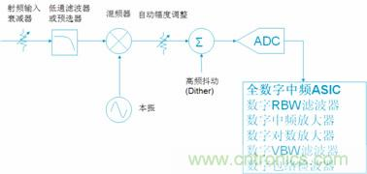
图3：PSA全数字中频原理框图
首先是可设置的RBW带宽个数大大增多。RBW带宽是频谱仪中很重要的一个测试参数，它直接影响到频谱仪的灵敏度、分辨信号能力和扫描速度。传统频谱仪的扫描时间与RBW带宽设置存在如下关系，扫描时间 = k×扫宽/(RBW带宽)2，人为减小扫描时间很可能使RBW滤波器对信号没有充分响应，造成测得的频率和幅度漂移，如图所示。实际测试中，特别是诊断测试中，往往需要灵活设置RBW带宽折衷扫描速度与灵敏度、分辨信号能力。传统模拟中频的频谱仪，由于每个RBW带宽都与一个模拟RBW滤波器对应，改变RBW带宽实际上是在模拟带通滤波器之间进行切换，因此可设置的RBW带宽通常会受到模拟带通滤波器个数的限制，一般遵从1-3-10步进的规则，从1 Hz到8 MHz只有15个RBW带宽可以设置。在使用了全数字中频之后，PSA中的RBW滤波器全部使用数字ASIC芯片实现，除了精度得到提高以外，可设置的RBW带宽也不再受模拟滤波器个数的限制，PSA的RBW带宽遵从10%的步进规则，从1 Hz到8 MHz有多达160个RBW带宽可供选择，这就极大地方便了诊断测试的灵活性，可以保证在足够的灵敏度和分辨信号能力的基础上尽可能缩短扫描时间，提高EMI诊断测试的吞吐率。
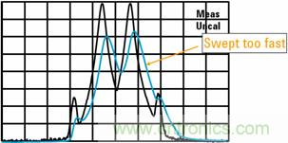
图4：扫描过快导致测量结果不准

